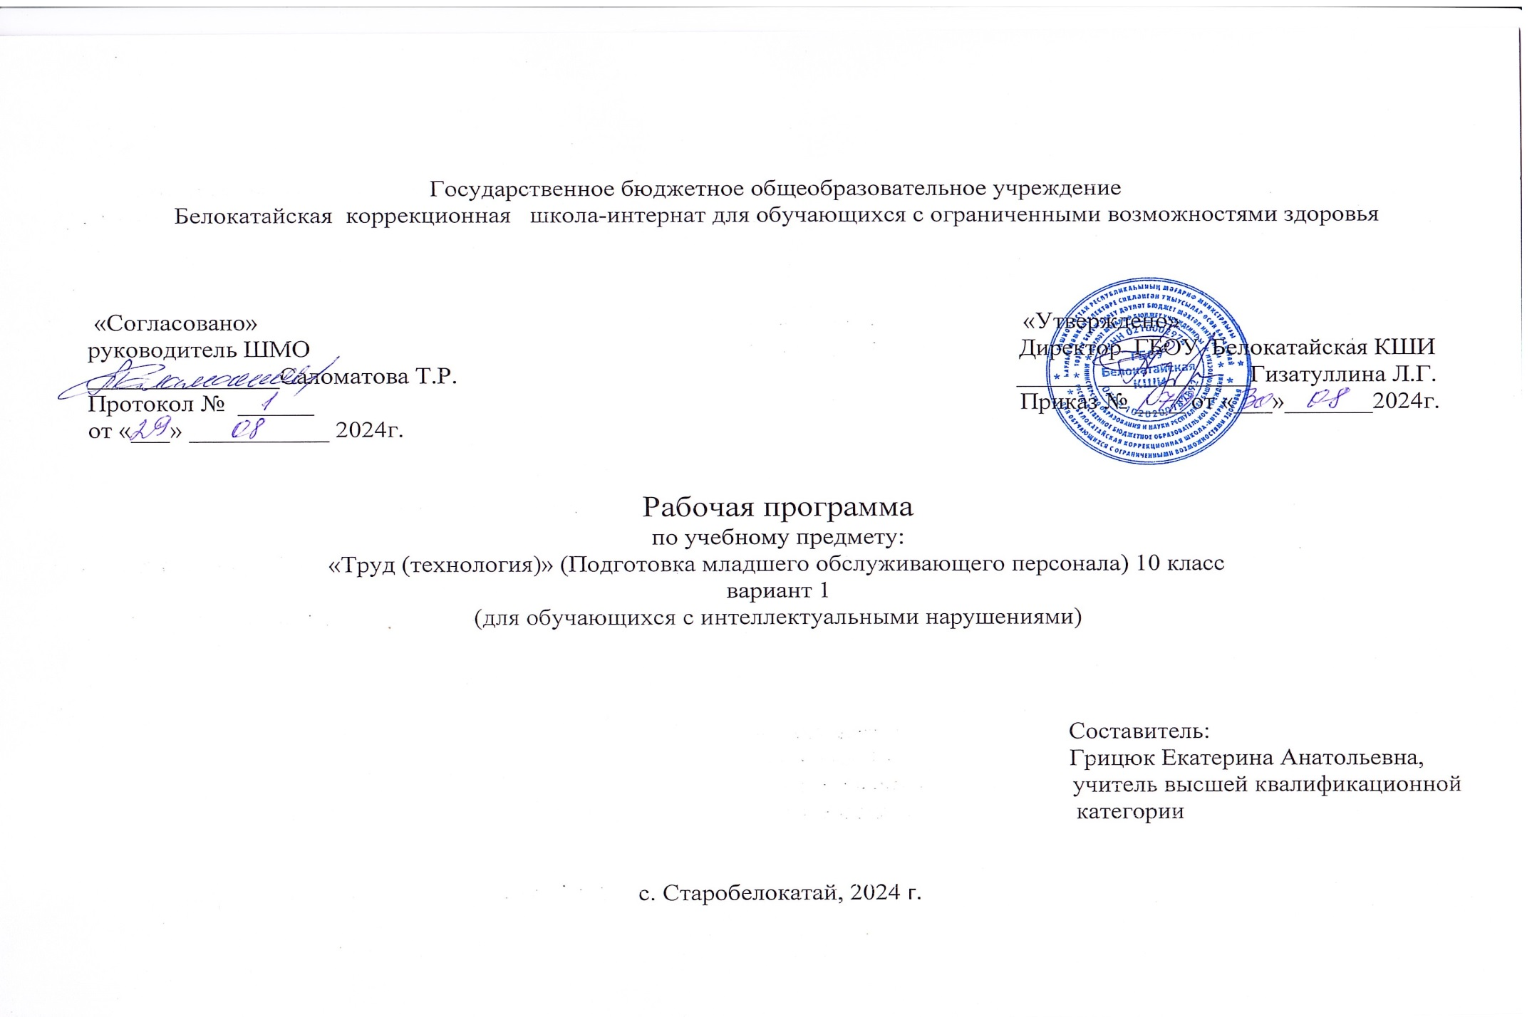
Содержание.
- Пояснительная записка………………………………………………………………………………………………………3
- Содержание обучения……………………………………………………………………………………………………….6
- Личностные и предметные результаты…………………………………………………………………………………….9
- Тематическое планирование ………………………………………………………………………………………………..16
Приложение
Календарно-тематическое планирование

1. Пояснительная записка
Рабочая программа по учебному предмету «Труд (технология)» (Подготовка младшего обслуживающего персонала) (10 класс) включает пояснительную записку, содержание обучения, планируемые результаты освоения программы.
Рабочая программа по предмету «Труд (технология)» («Подготовка младшего обслуживающего персонала») составлена на основе:
- Федеральной адаптированной основной образовательной программы обучающихся с умственной отсталостью (интеллектуальными нарушениями) (вариант 1), утвержденной приказом Министерства РФ № 1599 от 19.12.14;
- Федеральная адаптированная основная общеобразовательная программа образования обучающихся с умственной отсталостью (интеллектуальными нарушениями), утверждена приказом Министерства просвящения Российской Федерации от 24 ноября 2022 г. № 1026;
- Программы специальных (коррекционных) образовательных организаций VIII вида: 5-9 классов: В 2 сб./ Под ред. В. В. Воронковой.- М.: Издательство ВЛАДОС, 2018.- Сб.2.-304с.
- АООП обучающихся с умственной отсталостью (вариант 1), ГБОУ Белокатайской КШИ, от 30.08.2023 года.
Учебный предмет «Труд (технология)» («Подготовка младшего обслуживающего персонала») относится к предметной области «Технология» и является обязательной частью учебного плана. Рабочая программа по учебному предмету «Труд (технология)» («Подготовка младшего обслуживающего персонала») в 10 классе в соответствии с учебным планом рассчитана на 34 учебные недели и составляет 136 часов в год (4 часов в неделю).
Федеральная адаптированная основная общеобразовательная программа определяет цель и задачи учебного предмета «Труд (технология)».
Цель обучения - всестороннее развитие личности обучающихся с умственной отсталостью (интеллектуальными нарушениям) старшего возраста в процессе формирования их трудовой культуры.
Задачи обучения:
- развитие социально ценных качеств личности (потребности в труде, трудолюбия, уважения к людям труда, общественной активности);
- обучение обязательному общественно полезному, производительному труду; подготовка обучающихся к выполнению необходимых и доступных видов труда дома, в семье и по месту жительства;
- расширение знаний о материальной культуре как продукте творческой предметно-преобразующей деятельности человека;
- расширение культурного кругозора, обогащение знаний о культурно-исторических традициях в мире вещей;
- расширение знаний о материалах и их свойствах, технологиях использования;
- ознакомление с ролью человека-труженика и его местом на современном производстве;
- ознакомление с массовыми рабочими профессиями, формирование устойчивых интересов к определенным видам труда, побуждение к сознательному выбору профессии и получение первоначальной профильной трудовой подготовки;
- формирование представлений о производстве, структуре производственного процесса, деятельности производственного предприятия, содержании и условиях труда по массовым профессиям, с которыми связаны профили трудового обучения в образовательной организации;
- ознакомление с условиями и содержанием обучения по различным профилям и испытание своих сил в процессе практических работ по одному из выбранных профилей в условиях школьных учебно-производственных мастерских в соответствии с физическими возможностями и состоянием здоровья обучающихся;
- формирование трудовых навыков и умений, технических, технологических, конструкторских и первоначальных экономических знаний, необходимых для участия в общественно полезном, производительном труде;
- формирование знаний о научной организации труда и рабочего места, планировании трудовой деятельности;
- совершенствование практических умений и навыков использования различных материалов в предметно-преобразующей деятельности;
- коррекция и развитие познавательных психических процессов (восприятия, памяти, воображения, мышления, речи);
- коррекция и развитие умственной деятельности (анализ, синтез, сравнение, классификация, обобщение);
- коррекция и развитие сенсомоторных процессов в процессе формирования практических умений;
- развитие регулятивной функции деятельности (включающей целеполагание, планирование, контроль и оценку действий и результатов деятельности в соответствии с поставленной целью);
- формирование информационной грамотности, умения работать с различными источниками информации;
- формирование коммуникативной культуры, развитие активности, целенаправленности, инициативности.

II. Содержание обучения

Программа по подготовке младшего обслуживающего персонала определяет содержание предмета и последовательность его прохождения, учитывает особенности познавательной деятельности детей. Обучение профильному труду предполагают коррекцию личности умственно отсталого ребёнка, практическую подготовку к самостоятельной жизни и труду; формирование знаний, умений и навыков, способствующих обслуживанию себя и других.
Материал рабочей программы и учебника сгруппирован в модули:

№п/п | Модули | часы
1 | Вводное занятие | 5
2 | Гигиена ближайшего окружения | 18
3 | Уборка помещений. Санитарный режим в лечебных учреждениях. | 51
4 | Сохранение и поддержка здоровья. | 40
5 | Работа на территории. | 7
6 | Работа на участке | 5
7 | Самостоятельная работа | 10
 | Итого: | 136ч.

Содержание учебного предмета 10 класс

Введение
Кабинет обслуживающего труда: оборудование, правила работы и поведения.
Модуль 1 «Гигиена ближайшего окружения»
Что влияет на здоровье человека. Правила здорового образа жизни. Как курение влияет на организм подростка. Как защититься от вредных привычек. Как человек влияет на состояние окружающей среды. Российские программы защиты природы. Как люди расходуют природные ресурсы. Вклад каждого человека в сохранение леса. Как происходит загрязнение природы. Как защитить природу от загрязнения. Отходы от пластика угрожают животным и людям. Как уменьшить количество отходов от пластика. Отходы – это вторичное сырье. Как использованный пластик приносит пользу. Сбор медицинских отходов. Виды медицинских отходов. Изменение климата на планете. Как уменьшить влияние человека на изменение климата.
Модуль 2 «Уборка помещений. Санитарный режим в лечебных учреждениях»
Поддержка чистоты воздуха в помещении. Механические методы поддержания чистоты воздуха в помещении. Способы поддержания чистоты воздуха в помещении. Уход за приборами вентиляции воздуха. Санитарный
режим в лечебной организации. Способы дезинфекции воздуха в помещениях. Меры безопасности при дезинфекции воздуха. Дезинфекция поверхностей. Как читать технологические карты. Технологическая карта обеззараживания воздуха и поверхностей «Бактерокосом». Технологическая карта обеззараживания воздуха и поверхностей ультрафиолетом. Борьба с пылью. Профилактика проникновения пыли в помещение. Что такое микробы. История открытия микробов. История изучения микробов. Как полезные микробы помогают организму. Где живут вредные микробы. Уборка самых загрязняемых поверхностей. Технологическая карта дезинфекции уборочного инвентаря. Правила использования уборочного инвентаря в больнице. Внутрибольничный режим. Технологическая карта уборки палаты. Работа санитарки отделения в течении дня. Как санитары борются с
микробами. Отделение буфетного помещения в лечебной организации. Уход за оборудованием моечного отделения. Технологическая карта мытья посуды.
Дезинфекция посуды и бака для пищевых отходов. Уборочный инвентарь буфетной. Дезинфекция уборочного инвентаря буфетной. Технологическая карта регулярной уборки туалета. Уборка туалета методом предварительной подготовки.
Модуль 3 «Сохранение и поддержка здоровья»
Работа полезных микробов. Как полезные микробы помогают поддерживать чистоту. Уход за пациентами. Средства ухода за пациентами. Должностные обязанности санитаров. Работа младшего медицинского персонала. Личная гигиена пациента. Средства гигиены пациента. Технологическая карта подготовки к уходу за кожей тяжелобольного пациента. Гигиена тела пациента. Технологическая карта ежедневной гигиены глаз. Ежедневный гигиенический уход: глаза. Технологическая карта ухода за носом. Ежедневный гигиенический
уход: нос. Технологическая карта ухода за ушами. Ежедневный гигиенический уход: уши. Технологическая карта ухода за полостью рта. Ежедневный гигиенический уход: рот. Технологическая карта мытья ног пациенту в постели. Ежедневный гигиенический уход: ноги. Технологическая карта стрижки ногтей. Ежедневный гигиенический уход: ногти. Технологическая карта обтирания пациента в постели. Ежедневный гигиенический уход: тело. Технологическая карта защиты и питания кожи пациента. Ежедневный гигиенический уход: кожа. Технологическая карта мытья волос и головы. Ежедневный гигиенический уход: волосы. Технологическая карта помощи пациенту при принятии ванны и душа. Ежедневный гигиенический уход: купание. Технологическая карта мытья лежачих пациентов. Ежедневный гигиенический уход: купание лежачий пациентов. Технологическая карта подготовки постели для пациента. Технологическая карта: устройство постели. Технологическая карта смены постельного белья. Ежедневный гигиенический уход: смена постельного белья. Технологическая карта смены нательного белья. Ежедневный гигиенический уход: смена нательного белья.
Модуль 4 «Работа на территории»
Уборка пришкольной территории. Сгребание опавшей листвы. Чистка дорожек и площадок. Уборка пришкольной территории от снега
III. Личностные и предметные результаты

Планируемые личностные результаты
У обучающегося будут сформированы:
- роявление мотивации при выполнении отдельных видов деятельности на уроке профессионального труда, при выполнении домашнего задания;
- желание выполнить практическое задание правильно, в соответствии с данным образцом или пошаговой инструкцией учителя;
- умение понимать инструкцию учителя, следовать ей при выполнении учебного задания;
- умение сформулировать элементарное умозаключение (сделать вывод) с использованием в собственной речи, и обосновать его (с помощью учителя)
- элементарные навыки межличностного взаимодействия при выполнении отдельных видов деятельности на уроке профессионального труда, доброжелательное отношение к учителю и одноклассникам;
- умение оказать помощь одноклассникам в учебной ситуации; при необходимости попросить о помощи в случае возникновения затруднений в выполнении математического задания;
- умение корригировать собственную деятельность по выполнению практического задания в соответствии с замечанием (мнением), высказанным учителем или одноклассниками, а также с учетом оказанной при необходимости помощи;
- знание правил поведения в мастерской, элементарные навыки безопасного использования инструментов (лопаты. грабли, метла и т.д) при выполнении практического задания;
- элементарные навыки организации собственной деятельности по самостоятельному выполнению практического (учебного задания.: умение осуществлять необходимые исправления в случае неверно выполненного задания;
- элементарные навыки самостоятельной работы с учебником , другими дидактическими материалами;
- элементарные представления о здоровом образе жизни, бережном отношении к природе; умение использовать в этих целях усвоенные математические знания и умения.

Предметные результаты:

Уровни усвоения материала

Минимальный уровень:
- знание названий некоторых материалов; изделий, которые из них изготавливаются и применяются в быту, игре, учебе, отдыхе;
- представления об основных свойствах используемых материалов;
- знание правил хранения материалов; санитарно-гигиенических требований при работе с производственными материалами;
- отбор (с помощью учителя) материалов и инструментов, необходимых для работы;
- представления о правилах безопасной работы с инструментами и оборудованием, санитарно-гигиенических требованиях при выполнении работы;
- владение базовыми умениями, лежащими в основе наиболее распространенных производственных технологических процессов (обращаться с метлой, лопатой, граблями, совком, носилками; работать щеткой, шваброй)
- чтение (с помощью учителя) технологической карты, используемой в процессе выполнения работы;
- представления о разных видах профильного труда (санитарка. уборщик помещений. дворник, швея . цветовод и т.д)
работы, ремонт и производств обуви, сельскохозяйственный труд, автодело, цветоводство и др.);
- понимание значения и ценности труда; - понимание красоты труда и его результатов;
- заботливое и бережное отношение к общественному достоянию и родной природе; - понимание значимости организации школьного рабочего места, обеспечивающего внутреннюю дисциплину;
- выражение отношения к результатам собственной и чужой творческой деятельности («нравится»/«не нравится»);
- организация (под руководством учителя) совместной работы в группе;
- осознание необходимости соблюдения в процессе выполнения трудовых заданий порядка и аккуратности;
- выслушивание предложений и мнений товарищей, адекватное реагирование на них;
- комментирование и оценка в доброжелательной форме достижения товарищей, высказывание своих предложений и пожеланий;
- проявление заинтересованного отношения к деятельности своих товарищей и результатам их работы;
- выполнение общественных поручений по уборке мастерской после уроков трудового обучения;
- посильное участие в благоустройстве и озеленении территорий; охране природы и окружающей среды.

Достаточный уровень:
- определение (с помощью учителя) возможностей различных материалов, их целенаправленный выбор (с помощью учителя) в соответствии с физическими, декоративно-художественными и
конструктивными свойствам в зависимости от задач предметно практической деятельности;
- экономное расходование материалов;
- планирование (с помощью учителя) предстоящей практической работы;
- знание оптимальных и доступных технологических приемов ручной и машинной обработки материалов в зависимости от свойств материалов и поставленных целей;
- осуществление текущего самоконтроля выполняемых практических действий и корректировка хода практической работы;
- понимание общественной значимости своего труда, своих достижений в области трудовой деятельности.

Планируемые результаты изучения программы

Ученики 10 класса должны знать:
- правила здорового образа жизни;
- как защититься от вредных привычек; виды медицинских отходов;
- способы поддержания чистоты воздуха в помещении;
- как читать технологические карты;
- правила использования уборочного инвентаря в больнице;
- работу санитарки отделения в течении дня;
- должностные обязанности санитаров;
- работу младшего медицинского персонала;
- назначение уборочного инвентаря;
- что такое ежедневный гигиенический уход;
- способы дезинфекции.
Ученики 10 класса должны уметь:
- читать технологическую карту;
- проводить влажную уборку помещения;
- мыть посуду вручную;
- пользоваться уборочным инвентарем уборка поверхности от пыли;
- проводить гигиеническую обработку глаз, ушей, носа, рук, ног, кожи.
Критерии оценки предметных результатов
Теоретическая часть:
Оценка «5» ставится ученику, если он;
-полностью освоил учебный материал;
-умеет изложить его своими словами;
-самостоятельно подтверждает ответ конкретными примерами;
-правильно и обстоятельно отвечает на дополнительные вопросы учителя.
Оценка «4» ставится, если обучающийся:
-в основном усвоил учебный материал, допускает незначительные ошибки;
-нуждается в дополнительных вопросах, помогающих ему уточнить ответ;
-при его изложении материала пользуется своими словами;
-подтверждает ответ конкретными примерами;
-правильно отвечает на дополнительные вопросы учителя.
Оценка «3» ставится, если обучающийся:
-не усвоил существенную часть учебного материала;
-допускает значительные ошибки при его изложении своими словами;
-затрудняется подтвердить ответ конкретными примерами;
-слабо отвечает на дополнительные вопросы.
Оценка «2» не ставится
Практическая часть:
Оценка «5» - работа выполнена в заданное время, самостоятельно, с соблюдением технологической последовательности, качественно и творчески;
Оценка «4» - работа выполнена в заданное время, самостоятельно, с соблюдением технологической последовательности, при выполнении отдельных операций допущены небольшие отклонения;
Оценка «3» - работа выполнена в заданное время, самостоятельно, с нарушением технологической последовательности, отдельные операции выполнены с отклонением от образца (если не было на то установки);
Оценка «2» не ставится .

IV . Тематическое планирование

